附件1
人民银行一万亿再贷款再贴现政策图解
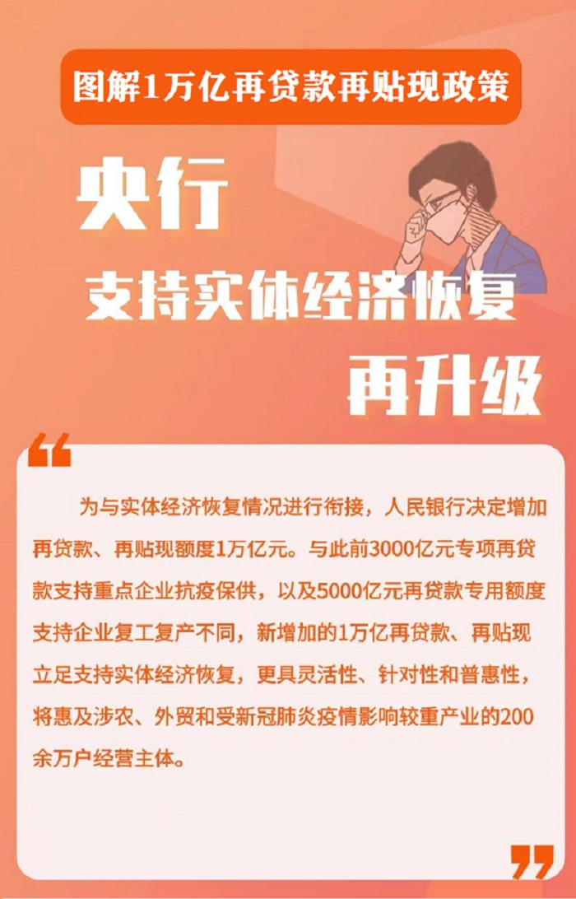
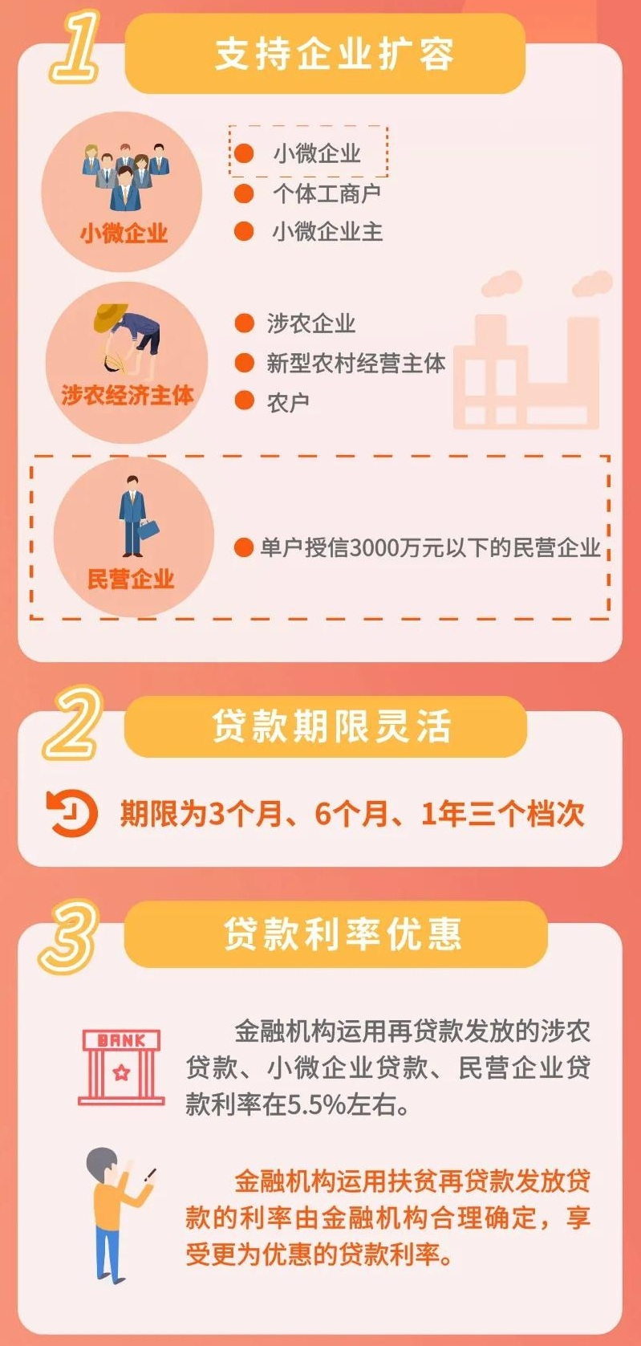
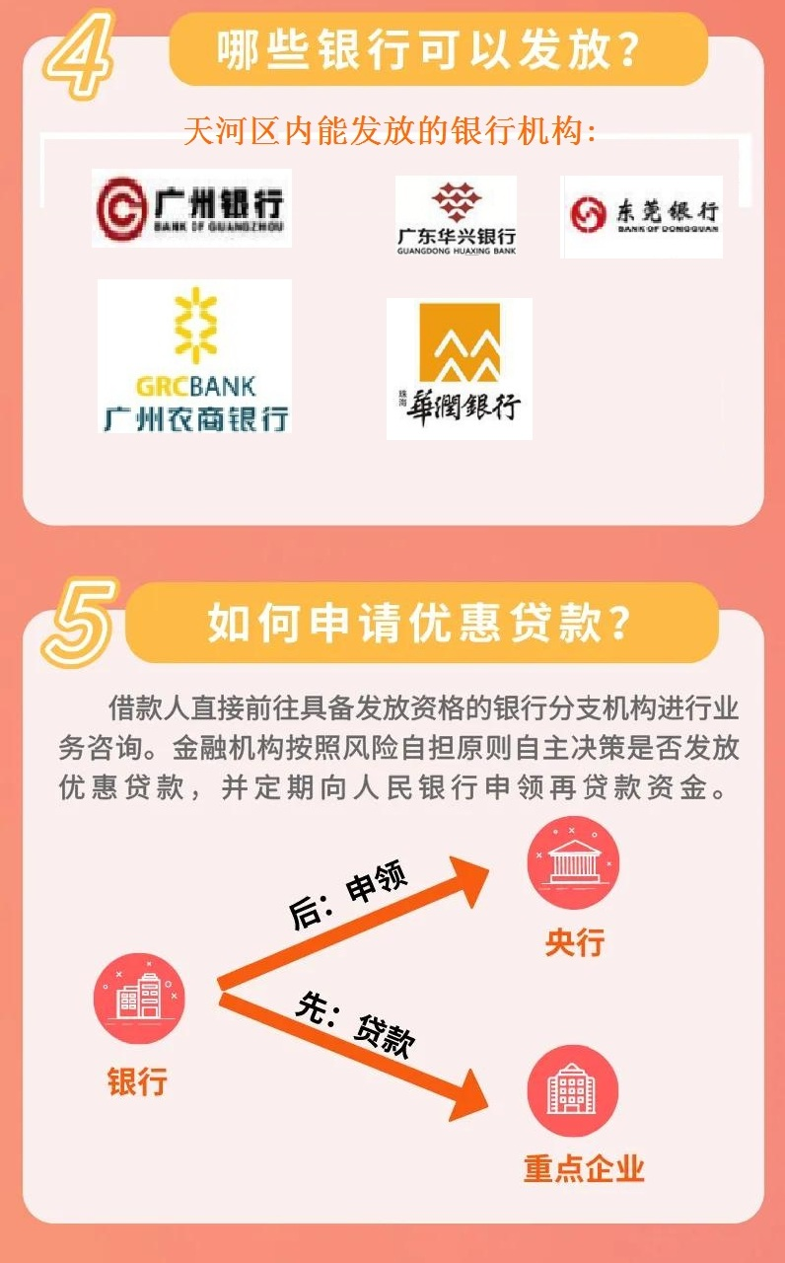
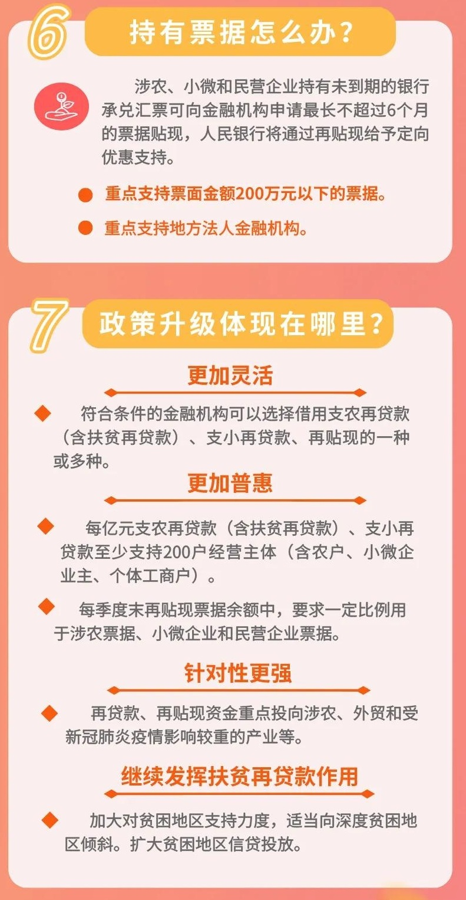
附件2

一万亿支农支小支民再贷款再贴现政策
天河区金融机构产品介绍

广州市天河区商务和金融工作局
2020年5月

目 录

- 广州银行贷款产品介绍....................................1
二、广州农商银行贷款产品介绍............................9
三、广东华兴银行贷款产品介绍...........................18
四、东莞银行广州分行贷款产品介绍...................20
五、珠海华润银行广州分行贷款产品介绍...........22

广州银行贷款产品介绍

（一）战疫贷款系列
1.抗疫工资贷
（1）产品定义
“抗疫工资贷”是通过准入标准化、审批标准化、贷后标准化的流程，实现简易、快捷办理的人民币流动资金贷款，贷款资金专项用于发放工资。
（2）适用对象
成立满三年，纳税B级以上且通过银行代发工资的小微企业。
（3）产品特点
①免抵押：保证担保
②额度高：最高200万元
2.抗疫租金贷
（1）产品定义
“抗疫租金贷”是指广州银行与物业出租方达成合作的基础上，面向小微企业、个体工商户、小微企业主等承租方发放用于支付租金的贷款业务。
（2）适用对象
由出租方进行统一管理，且物业产权清晰，商户入驻率不低于80%的商圈、园区、写字楼等物业。
（3）产品特点
①额度高：最高达租户全年租金70%且不超200万
②批量拓客：通过标准化清单和审批表进行批量拓客
③担保方式灵活：保证、抵押、保证金、差额补足
3.医采贷
（1）产品定义
“医采贷”是指针对与疫情相关的医疗机构采购防疫物资提供采购融资服务；针对疫情防控重点保障企业，我行基于其持有的订单(采购或运输合同），为其采购、运输防疫物资或原材料提供融资支持的供应链金融业务。
（2）适用对象
与疫情防控相关位于广东省及江苏省内二甲（含）以上医院；位于广东省和江苏省内的疫情防控重点保障企业。
（3）产品特点
①门槛低：凭有效订单即可申请
②审批快：绿色通道，限时审批
③利率优惠：在市场价格基础上进一步优惠定价
④担保灵活：信用、应收账款质押、抵押等均可
（二）普惠金融系列
1.快抵E贷
（1）产品定义
“快抵E贷”是指广州银行为小微型法人企业提供的方便、快捷的抵押贷款。
（2）适用对象
有抵押物的小微企业；抵押率更高的客户：纳税A、B级企业、高新技术企业、高成长企业、高企培育库企业、科技小巨人企业、省市级农业农头企业、“专精特新”企业、“小升规”企业。
（3）产品特点
①审批快：最快1个工作日
②期限长：最长3年
③额度高：最高1000万
④预核额：线上预评，立等可知
⑤使用便：随借随还，循环使用
⑥押品广：住宅、商铺、写字楼、厂房均可
2.连连贷
（1）产品定义
“连连贷”是广州银行为符合续贷条件的小微企业提供的“无还本续贷”业务，通过新发放贷款结清已有贷款，减轻小微企业贷款到期“先还后贷”的资金压力。
（2）适用对象
符合《关于印发中小企业划型标准规定的通知》（工信部联企业[2011]300号）规定的小型（含）及以下标准的企业；在广州银行原有流动资金贷款及其他业务正常；还款意愿和还款能力较强，征信情况良好。
（3）产品特点
①额度高：最高2000万
②审批快：专享绿色审批通道
③流程简：资料简化
3.成长贷
（1）产品定义
“成长贷”产品是指向符合准入条件的小升规企业或高成长中小企业发放的用于生产、经营和资金周转的贷款。
（2）适用对象
成立两年以上，有固定经营场所，信用状况良好，属于广东省政府相关部门认定的“小升规企业”或“高成长中小企业”。
（3）产品特点
①审批快：3个工作日限时审批
②免抵押：保证担保
③额度高：最高200万
④用款活：可根据用款进度分次提款
4.政银保
（1）产品定义
“政银保”是指通过引入政府专项扶持基金和保险公司作为风险共担主体，向符合广州银行借款条件的借款人发放的人民币贷款业务。
（2）适用对象
中小微企业、科技企业、农业企业、农民专业合作社、家庭农场、休闲观光农业、种养殖户、加工销售点、城乡创业者及个体工商户等。
（3）产品特点
①额度高：最高500万
②客群广：企业、个人均可申请
③审批快：专享绿色审批通道
5.融易贷
（1）产品定义
“融易贷”是指我行向符合批量化准入条件的借款人发放的一种信用类个人经营贷款业务。
- 适用对象
近1年获得过“网商房抵贷”授信额度的客户、存量公司贷款或房产抵押类个人经营贷款客户、存量个人按揭贷款客户、批量准入的特定客群名单内客户。
（3）产品特点
①额度高：最高200万
②免担保：纯信用
③期限长：最长1年
（三）科技金融系列
1.科技贷
（1）产品定义
“科技贷”是广州银行针对广州市科技型中小企业而发放的，满足广州市科技型中小企业信贷风险补偿资金池要求的贷款。
（2）适用对象
依据国家科技部、广东省科技厅及主管部门已公示的科技计划项目企业，包括高新技术企业或高新技术企业培育库、科技创新小巨人入库企业、科技型中小企业技术创新专项资金支持的企业或已入库的企业、市级以上企业研发机构专项资金支持或已入库企业或其他市级以上专项计划办法规定的企业等。或国家部委、央企集团以及广东省在广州设立的科研机构（包括已转制为企业但仍以科技研发为主要业务的转制科研机构）以自身科技成果或引进科技成果在穗设立科技型中小企业。
（3）产品特点
①额度高：最高2000万
②审批快：标准流程，限时审批
③成本低：享受优惠贷款利率
2.知易贷
（1）产品定义
“知易贷”是指广州市知识产权风险补偿基金贷款企业库内的科技型中小微企业，以企业自身、股东、实际控制人合法拥有的、依法可以转让的专利权中的财产权作为质物发放的贷款。
（2）适用对象
具备独立法人资格，成立2年及以上，被纳入当地风险补偿基金贷款企业库内的企业。
（3）产品特点
①额度高：最高500万
②免抵押：专利权质押
③审批快：专享绿色审批通道
3.高新贷
（1）产品定义
“高新贷”是指对符合我行借款条件的高新技术企业，通过标准化的审批流程，实现简易、快捷办理的人民币流动资金贷款。
（2）适用对象
持有有效《高新技术企业证书》（证书有效期在6个月以上）的企业。
（3）产品特点
①审批快：标准化、表格化审批
②额度高：最高500万
③免抵押：保证担保
④用款活：根据企业需求灵活提款
（四）供应链金融系列
1.政采贷
（1） 产品定义
“政采贷”是针对政府采购平台的资信情况良好、经营正常的中小微企业供应商，我行基于采购合同为其参与政府采购项目提供融资支持，用于满足原材料采购、组织生产、货物运输等资金需求的供应链金融业务。
（2）适用对象
获得政府采购订单（货物类、服务类）的中小微企业。
（3）产品特点
①额度高：最高达订单金额的90%
②审批快：标准流程，限时审批
③担保灵活：信用、应收账款质押、抵押等均可
④授信灵活：流动资金贷款、银行承兑汇票、银行非融资性担保等均可
二、申请途径
（一）“惠e通”普惠金融综合服务平台

扫描以下二维码，进入广州银行普惠金融综合服务平台“惠e通”，点击“复工复产”版块，进入广州银行“复工复产贷融资申请通道”，提交申请，客户经理实现实时与企业对接。
（二）“中小融”平台
https://zxr.gdjr.gd.gov.cn/portal/static/main/index.html，点击链接进入平台，搜索“广州银行”，查询产品进行申请。
（三）“粤信融”平台
https://finance.gzebsc.cn/，点击链接进入“粤信融”广州市分平台，搜索“广州银行”，查询产品进行申请。
（四）中征应收账款融资服务平台
http://www.pbccrc.org.cn/zxzx/index.shtml，点击链接进入平台，搜索“广州银行”，查询产品进行申请。
- 联系方式
林建峰 13760865719 ；李俊鸿 18680253029

广州农商银行贷款产品介绍

（一）普惠抗疫扶困系列产品
1.太阳·抗疫扶困应急贷
（1）产品定义
太阳·抗疫扶困应急贷可满足防疫行业和受本次疫情影响的个体工商户、小微企业和小微企业主，用来支付租金、工资以及其他应急资金需求。
（2）适用客户
小微企业、个体工商户、小微企业主
（3）功能特点
金额高：最高100万元
期限长：最长1年
利率低：4.35%-5.5%
免抵押：信用、保证
专项信贷、优先申报、优先审批
2、援企战疫贷
（1）产品定义
援企战疫贷可满足所有受本次疫情影响的企业户支付经营租金、支付员工工资以及支付应急需求。
（2）适用客户
所有受本次疫情影响的企业客户
（3）功能特点
免抵押：信用或者保证方式
期限长：最长3年
利率优：4.35%-5.5%
额度高：满足企业半年资金需求
专项信贷、简化担保、优先申报、优先审批
3、太阳·小微贷
（1）产品定义
太阳·小微贷是指我行向普惠小微客户发放的经营性贷款。
（2）适用客户
个体工商户、小微企业主、小微企业
（3）功能特点
授信方式：单笔授信和最高额循环授信
金额高：最高1000万元
期限长：最长10年
利率优：4.35%-5.5%
还款方式灵活：分期还款，混合还款，按月付息、到期一次性还本
担保方式多样：抵押、质押、保证等
4、太阳·房易贷
（1）产品定义
太阳·房易贷是指以我行认可的房产抵押作为主要担保方式，对信用情况良好的个体工商户、小微企业主及小微企业办理的抵押贷款业务。
（2）适用客户
小微企业、个体工商户、小微企业主。
（3）功能特点
金额高：最高1000万元。
期限长：最长10年。
担保方式多样：住宅、别墅或公寓抵押。
利率优：4.35%-5.5%。
还款方式灵活：随借随还、按月付息一次性还本、按月还款、分期还款或混合还款方式。
住宅抵押率最高90%，可线上随借随还。
5、太阳·微e贷
（1）产品定义
太阳微e贷业务是指我行基于小微企业的涉税信息，运用大数据技术进行分析评价，针对诚信纳税优质小微企业主发放的，用于生产经营周转的线上贷款业务。
（2）适用客户
小微企业主
（3）功能特点
额度高：最高50万元
期限长：最长1年
免抵押：信用
全线上申请、审批和放款
6、连连贷
（1）产品定义
广州农商银行“连连贷” 业务，是指在有效授信期内，通过发放新贷款置换存量贷款的方式，实现客户无需自筹资金偿还到期贷款本金即可继续使用贷款资金的授信业务。
（2）适用客户
适用于我行流动资金类贷款业务。具体业务品种包括：短期流动资金贷款、中长期流动资金贷款、微小企业（主）贷款、小企业（主）贷款、太阳小微贷等。
（3）功能特点
手续简单，审批效率高
随借随还，期限足够长
用款方便，财务成本低
自动续贷，一次审批，轻松周转
（二）科技类产品
1、太阳小微贷·科技贷
（1）产品定义
我行针对广州市科技型小微企业发放的、满足科技信贷风险资金池要求的、用于其合法生产经营所需资金的人民币贷款业务。
（2）适用客户
依据国家科技部、广东省科技厅及主管部门已公示的科技计划项目企业，包括高新技术企业或高新技术企业培育库、科技创新小巨人入库企业、科技型中小企业技术创新专项资金支持的企业或已入库的企业、市级以上企业研发机构专项资金支持或已入库企业或其他市级以上专项计划办法规定的企业等。或国家部委、央企集团以及广东省在广州设立的科研机构（包括已转制为企业但仍以科技研发为主要业务的转制科研机构）以自身科技成果或引进科技成果在穗设立科技型中小企业。
（3）功能特点
额度高：最高1000万
期限长：最长2年
还款方式灵活：一次性还本、按月（季）分期还款、混合还款
担保方式多样：信用、抵（质）押、保证
（四）支农产品
1、太阳·村民e贷
（1）产品定义
太阳·村民e贷是指我行向目标村民客户发放的，客户可通过我行电子渠道办理在线申请、审批、签约、放款及还款操作的信用类个人经营性贷款业务。
（2）适用客户
目标村民
（3）功能特点
额度高：最高50万元
期限长：最长5年
免抵押：信用方式
全线上申请、审批、放款
2、太阳·村民致富贷
（1）产品定义
太阳村民致富贷是指我行向符合条件的当地村（社）居民发放的，单户敞口不超过1000万元，以“宅基地不完全抵押”或“村民股金分红权利质押”为特色担保方式，用途为宅基地房屋装修改造、自建用于出租或其他生产经营的小微金融业务。
（2）适用客户
年满18周岁的当地村民
（3）功能特点
金额高：最高1000万元
期限长：最长10年
担保方式独具特色：可接受宅基地不完全抵押和村民股金分红权利质押
还款方式灵活：按月等额（或等本）还款、按季等额（或等本）还款、含宽限期的还款方式、混合还款方式、按月付息、到期一次性还本方式
3、新农村建设贷款
（1）产品定义
新农村建设贷款，是指我行向符合条件的企（事）业法人或国家规定可以作为借款人的经济组织发放的，仅限用于促进农村经济发展，改善村民生活质量的人民币贷款。
（2）适用对象
a.符合条件的企（事）业法人（不含房地产企业），且贷款资金仅限用于助力农村经济发展以及村民生活水平的提升；
b.国家规定可以作为借款人的经济组织，包括但不限于依据《广东省农村集体经济组织管理规定》成立的经济联合总社、经济联合社、经济合作社、股份合作经济联合总社、股份合作经济联合社、股份合作经济社，以及改制成包括但不限于经济发展公司、实业公司等公司形式的农村集体经济组织。
（3）产品特点
围绕促进农村生产发展，提升农村经济收入水平
围绕改善村民生活质量，提高村民幸福感
补充农村经济集体组织日常经营过程中的流动资金需求
（五）供应链金融产品
1、太阳·政采贷
（1）产品定义
太阳·政采贷是指我行对资信情况良好、经营正常的政府采购供应商、为其采取政府采购的项目提供授信支持、用于满足原材料采购、组织生产、货物运输、薪酬支付等资金需求的授信业务。
（2）适用客户
注册地在广州农商银行属地的政府采购供应商（包括企业和个人）
（3）功能特点
预批循环授信额度：根据既往政府采购履约记录预批年度授信额度，拿下订单，免审批直接用信，资料齐全情况下1个工作日内放款。
额度高：单户授信额度可达1亿元，单笔政府采购合同（订单）可融金额90%
期限长、可循环：一次审批，授信额度3年有效，后续免审批，凭订单直接用信，随时还款，同步释放额度，可循环使用，满足企业中长期的融资需求。
二、业务受理渠道
（一）珠江直销银行
客户通过我行珠江直销银行申请，点击“贷款”，可直接申请相应的业务品种。

扫描二维码申请
（二）广州农商银行微信公众号
客户进入我行微信公众号，点击“移动金融”，点击“小微金融”，点击“产品服务”，可直接申请相应的业务品种。

扫描二维码申请
（三） “中小融”平台
https://zxr.gdjr.gd.gov.cn/portal/static/main/index.html，点击链接进入平台，搜索“广州农商银行”，查询产品进行申请。
（四）“粤信融”平台
https://finance.gzebsc.cn/，点击链接进入“粤信融”广州市分平台，搜索“广州农商银行”，查询产品进行申请。
（五）“信易贷”平台
http://www.xinyidaigz.com，点击链接进入“信易贷”平台广州站，搜索“广州农商银行”，查询产品进行申请。
（六）广州农商银行客服电话
客户可拨打我行客服电话95313，告知客服人员申请的业务品种，我行客户经理将与您联系。
（七）、广州农商银行联系方式
邱华槐 13570404528

广东华兴银行贷款产品介绍

（一）产品介绍
1.华兴快贷
（1）产品特点

针对小微企业、个体工商户，用于消费最高可放贷100万元，用于经营最高可放贷1000万元。
（2）适用客户
小微企业、个体工商户
2.快快贷
（1）产品定义
针对小微企业、个体工商户，授信额度最低不低于50万元，最高不超过1000万元。
（2）适用客户
小微企业、小微企业主（含个体工商户）
3.个人生产经营贷款
（1）产品特点
对自然人发放的用于解决其生产经营过程中正常资金周转需求的人民币贷款。具体放贷金额根据借款人合法生产经营过程中政策资金需求、用途、还款能力、还款意愿及抵（质）押物情况确定。
（2）适用客户
小微企业、小微企业主（含个体工商户）
4.广快贷
（1）产品定义
针对 具有稳定收入的受薪人士的最高贷款额度100万元的贷款。
（2）适用客户
具有稳定收入的受薪人士
二、业务受理渠道
广东华兴银行方式

陈煌祺，15818085616

东莞银行广州分行贷款产品介绍

（一）产品介绍
1.房易贷
（1）产品定义
房易贷是指根据借款人提供的标准化抵押物，通过收集关键信息，进行交叉印证快速甄别后，为借款人办理的授信业务。
（2）适用客户
小微企业、小微企业主（含个体工商户）
（3）功能特点
关注企业第二还款来源（抵押物）
简化了贷前与贷后的资料与流程

无须收集企业经营材料
借助第三方提供的税务信息了解企业的经营数据
2.莞税e贷
（1）产品定义
根据企业的纳税情况，向依法诚信纳税的企业给予一定信用额度的短期授信业务。
（2）适用客户
小微企业
（3）功能特点
以税定贷
无需抵押物
手续便捷
二、业务受理渠道
东莞银行广州分行联系方式

曾美容，13725224327

珠海华润银行广州分行贷款产品介绍

一、产品介绍
（一）金销贷
（1）产品定义
ERP数据贷-金销贷产品，是指与我行认可的品牌商进行合作，使用经销商历史交易数据、个人征信、反欺诈等数据，通过大数据技术，由系统自动完成经销商的筛选和评级，自动化批复额度和利率，为品牌经销商提供全线上化授信的产品。
（2）适用客户
品牌经销商的实际控制人
- 功能特点
无需临柜开户
自动筛选、评级
无需人工审批、线下签约
- 业务受理渠道
（一）手机APP申请
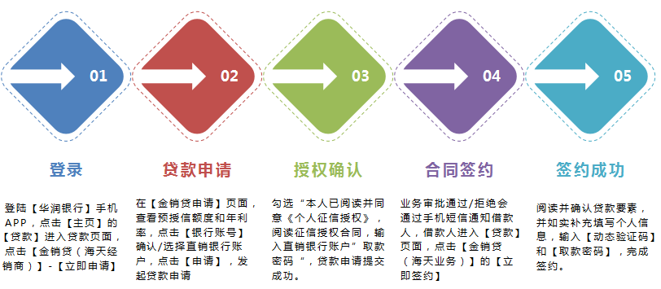
（二）珠海华润银行广州分行方式

马伟森，15818085616

附件3

天河区关于应对新冠肺炎疫情支持企业健康发展的十五条政策措施

为深入贯彻落实习近平总书记关于坚决打赢疫情防控阻击战的重要指示精神，全面落实党中央、国务院重大决策及省委省政府、市委市政府各项工作部署，全力支持和推动受疫情影响的各类企业持续健康发展，特制定以下措施。
一、建立企业疫情防控协助机制。全力帮助企业解决复工复产最紧迫的困难和问题，包括协调解决口罩、消毒水、测温仪等防疫物资购置问题，提供防疫消杀指导等技术支持。向对我区经济社会发展做出突出贡献的重点企业提供复工复产必要的防疫物资保障。向因复产复工需要购买防疫物资自用的企业提供证明文件。依托区内商会、协会组织为中小微企业解决复工复产的防疫物资困难。（责任单位：区发展改革局、天河中央商务区管委会、天河科技园管委会、区科工信局、区司法局、区人力资源社会保障局、区住建园林局、区商务金融局、区文化广电旅游体育局、区卫生健康局、区工商联、区贸促会、各街道）
二、支持企业开展境外防疫物资采购。帮助海外采购防疫物资企业协调海关使用进口防疫物资快速通关专用窗口和绿色通道。协调区内保险机构为疫情防控用品进口企业开展进口预付款保险。（责任单位：区商务金融局）
三、给予大型楼宇商场园区防疫物资采购补助。对楼宇、商场的物业管理公司购买防疫物资给予支持，管理面积10万平方米以上的补助10万元，管理面积5万至10万平方米的补助5万元。对村改创园区、孵化器的运营主体购买防疫物资给予支持，管理面积10万平方米以上的补助10万元，管理面积5万至10万平方米的补助5万元，管理面积1万至5万平方米的补助3万元。（责任单位：天河中央商务区管委会、天河科技园管委会、区科工信局、区商务金融局、各街道）
四、支持企业柔性办公。鼓励软件和信息技术业、金融业、高端专业服务业等行业企业业务系统云化部署、柔性办公，为区内企业免费提供网上办事、协同办公平台、云服务平台、人工智能开发等技术支持。（责任单位：区科工信局）
五、提供招工招聘服务。发挥区内人力资源服务机构集聚优势，成立人力资源服务机构联盟，拓宽企业招工渠道，免费为企业提供招聘信息服务，推进线上供求匹配对接和远程招聘服务。对为区内中小企业介绍10名以上员工并稳定就业3个月以上的，按照每人500元给予区内注册的人力资源服务机构一次性职业介绍补助，每家机构最高补助30万元。（责任单位：区人力资源社会保障局）
六、实施失业保险稳岗返还补助。对符合不裁员少裁员等条件的参保企业，可返还其上年度实际缴纳失业保险费的50%，并按其上年度获得稳岗补助金额的15%给予资金配套支持。（责任单位：区人力资源社会保障局、区财政局）
七、支持应急保障生产。对疫情期间复工生产消杀用品、药品及急需的医疗器械等疫情防控应急保障物资的企业，给予20万元一次性奖励；对为我区政府应急管理、病毒防护提供信息技术支撑的软件业企业，给予10万元一次性奖励。对疫情期间购置设备扩大疫情防控物资产能，或转产应急防控物资的，按照设备购置金额的50%给予补助，最高100万元。（责任单位：区科工信局）
八、支持保障市场供应。对疫情期间响应政府号召，正常供应群众生活必需品的大型超市门店、农贸市场给予一次性补助。营业面积1万平方米以上的超市门店，补助5万元；营业面积1万平方米以下的超市门店，补助3万元。农贸市场给予1万元补助。（责任单位：区商务金融局、区市场监管局）
九、提供金融纾困服务。协调区内百家金融机构积极对接区内企业的合理融资需求，加大对困难企业的支持力度。在省市金融支持措施的基础上，再设立3000万元天河区中小微企业贷款贴息专项资金，对中小微企业在本政策执行期限内从天河区辖内的银行机构获得的新增贷款（含展期）按基准贷款利率给予10%贴息。（责任单位：区商务金融局）
十、降低企业租金负担。对承租区属国有企业物业经营线下商业实体店的中小微企业和承租天河区人才公寓的家庭（个人）免除2020年2月和3月物业租金，减半计收4月和5月租金。鼓励大型商务楼宇、商场、园区、村改制公司等业主减免租金。对疫情期间为区内受疫情影响企业累计减免租金超过50万元的，在资格认定、人才入户、子女入学、人才公寓分配等方面加大支持力度。（责任单位：区财政局、天河中央商务区管委会、天河科技园管委会、区发展改革局、区教育局、区住建园林局、区农村农业局、区商务金融局、区市场监管局、区委组织部）
十一、提供应急公共法律服务。依托区内众多法律服务资源，成立天河区“战疫援企”法律团队，对企业受疫情影响造成的合同履行、租金减免、劳资用工等纠纷，提供免费法律咨询和非诉法律帮助。（责任单位：区司法局、区人力资源社会保障局）
十二、优化企业审批服务。对生产疫情防控所需物资的新建和扩改建项目，开辟一站式全链条并行审批，全程实行“一对一”免费代办服务。支持企业在疫情结束后迅速开展提升消费的活动，开通绿色通道，在确保安全的前提下，简化对商圈载体申请广告招牌、户外活动的审批报备程序。（责任单位：区政务服务数据管理局、区规划和自然资源分局、区公安分局、区住建园林局、区应急管理局、区城市管理综合执法局、各街道）
十三、推行非接触式政务服务。推出更多 “网上办、掌上办、指尖办” 政务服务事项，提升“一网通办”的应用效能，实现全过程网办政务服务。（责任单位：区政务服务数据管理局、各相关部门）
十四、加快涉企政策兑现。提前启动全年高质量发展系列政策兑现工作，简化申请材料和审批流程，压缩办结时限，全力推动各项惠企政策落地，及时为企业解决资金困难。（责任单位：天河科技园管委会、区发展改革局、区科工信局、区商务金融局、区委组织部、区财政局）
十五、开展暖企行动。区领导分工对口联系受疫情影响企业，协调解决重点企业劳动用工、防控物资、资金需求等方面的困难和问题，帮助企业有序开展复工复产。（责任单位：区商务金融局、各相关部门）
本政策措施自发布之日起实施，有效期至疫情结束后3个月止。享受本政策扶持的企业可叠加享受国家、省、市出台的相关支持政策以及区内其他政策。本政策措施由天河区发展和改革局会同相关部门负责解释。

公开方式：主动公开

